- 工时查询界面
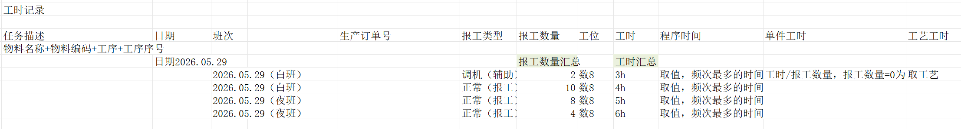
修改三级数据由现在的三级数据求和改成三级数据明细
数据格式如图所示
报工类型字段辅助改成调机，报工改成正常
报工数量取值方法相同TaskAID相同开始时间的最大值，指派对象包含装配时 报工数量为0
程序时间没有 暂时为空
单间工时按照工时（单位分钟）/报工数量计算
工艺工时维持原样
增加字段操作人取值方法相同TaskAID相同开始时间的操作人拼接，且去掉加工工时大于0的数据
白班夜班根据操作描述里包含白班就是白班，包含夜班就是夜班

